当前“智能制造平台测试”　问题一

平台：

1. 菜单太长了，无法全部显示。

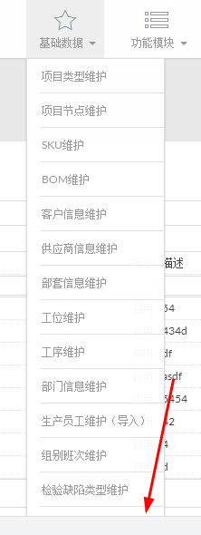

FIX：

可以调整UI样式

1. Logo　太小



FIX:

可以调整UI CSS样式和图片

1. 供应商导入的模板/部门导入的模板/班别的导入模版/工作任务单类型导入没有

FIX：

这部分功能没有开发，需要的可以做

基础数据－〉项目类型维护

1. 启动日期不可大于到期日期

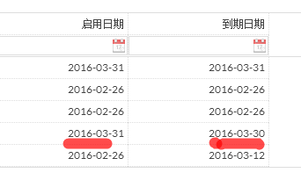

FIX：

已经加入验证功能，当修改启用日期后到期日期在编辑的时候会有控制不能选启用日期之前的日期

1. 项目类型为空值的时候，Accept 提示：提交错误了（非直观的错误提示），然后再次点击Accept,Reject,无效果

FIX：

已经加入必填的验证。

点击GetChanges 会显示0　rows…..（所有项目都有此问题）

1. Append 数据的时候如下图，提示：提交成功，但是刷新数据后发现没有成功（并无此条数据）（部分项目有此问题）

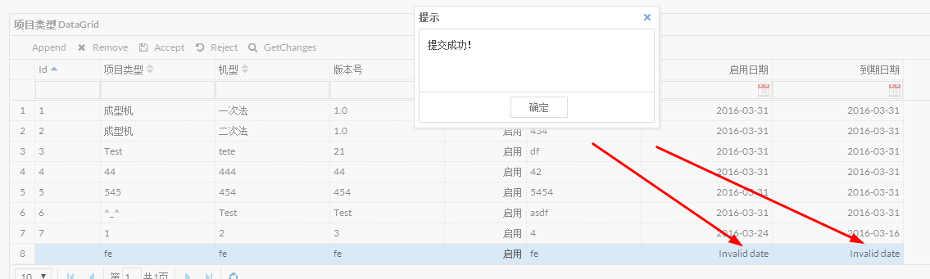

另外，日期框内允许输入任意类型的数据。

FIX：

暂时无解，控件问题我还在找解决方案

1. Append 完成后修改会提示错误，刷新页面后再修改就会提成功！（部份项目都有此问题）

Append 完成后修改↘

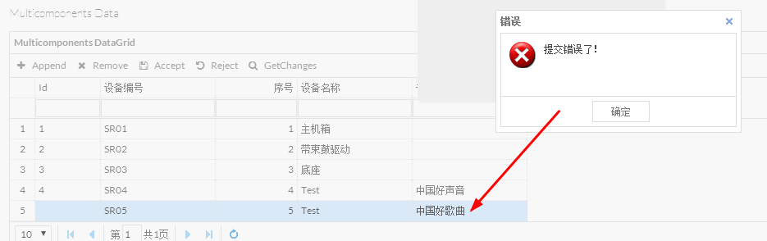

刷新后修改↘

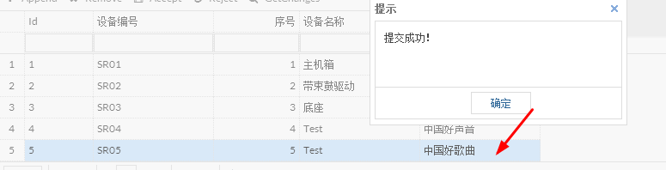

基础数据－〉SKU维护

1. 是否可用应该是ＢＯＯＬ，允许了异常值的出现

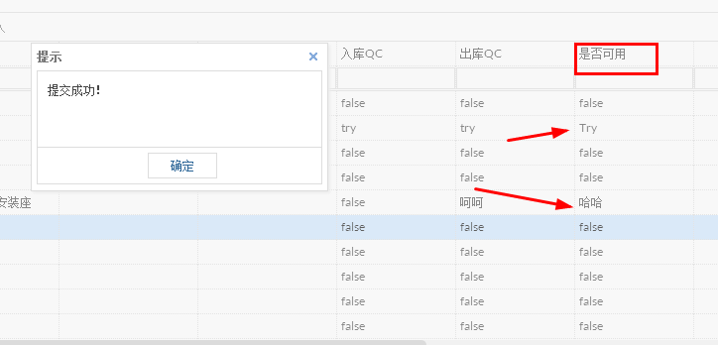

FIX：

所有true/false类型编辑时采用combobox选择，不会再出现输入错误的问题

基础数据－〉

1. 数据库的数据字典，没有。
2. 系统功能－〉生产任务单

问题：

1. 修改提示成功，但是数据没有被修改

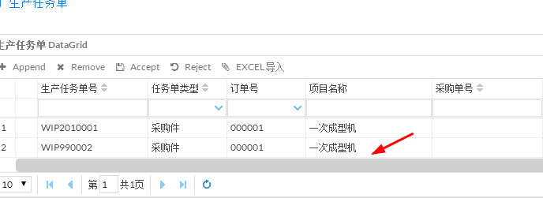

FIX：

项目名称是通过订单带出来的，不可修改

生产作务单明细无法更新

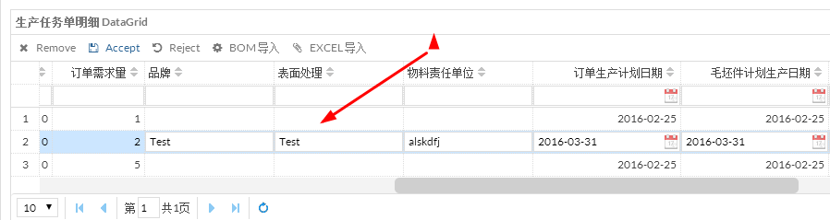

FIX：

已经更新可以修改

3.

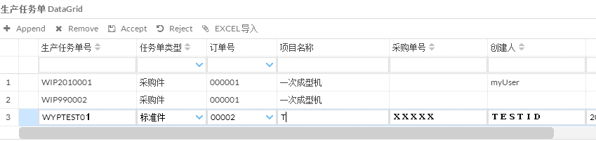

生产任务单不表头删除的时候是改变这条数据状态，不是直接删除数据库数据

*不太明白*